Міністерство освіти і науки України

Національний технічний університет Укараїни

“Київський політехнічний інститут імені Ігоря Сікорського”

Факультет інформатики та обчислювальної техніки

Кафедра обчислювальної техніки

ЛАБОРАТОРНА РОБОТА №1

з дисципліни “Комп’ютерне моделювання” на тему

**“ОЗНАЙОМЛЕННЯ З ПАКЕТОМ MATLAB. БАЗОВІ КОНСТРУКЦІЇ МОВИ ПРОГРАМУВАННЯ”**

Виконала:

студентка ІІІ курсу ФІОТ

групи ІВ-81

Дьяченко Тетяна

Перевірив:

Радченко К. О.

Київ – 2020

**Мета роботи:**

* Ознайомлення з операційним середовищем системи MATLAB.
* Командне вікно системи MATLAB.
* Редактор M-файлів.
* Робоча область.
* Основні команди.
* Програмування в системі MATLAB.

**Хід виконання роботи:**

lab1.m

A = [3 9 5];

B = [2 1 5];

C = A./B.^2

D = (A./B).^2

H = sqrt(A(2)) + 2*B(1)

F = [2 7 6; 9 0 -1; 3 0.5 6];

G = [8 0.2 0; -3 2 5; 4 -1 7];

F < G

z(1) = 2

for i = 2:6

z(i) = 2*z(i-1);

end

E = magic(4)

a = 7.5

b = 3.342

c = myfile(a,b)

B = rand(4, 3, 2)

x = 0:10

y = sin(x)

xi = 0:0.25:10

yi = spline(x, y, xi);

plot(x,y,'o',xi,yi,'r'), grid

myfile.m

function C = myfile(a,b)

C = sqrt((a.^2) + (b.^2))

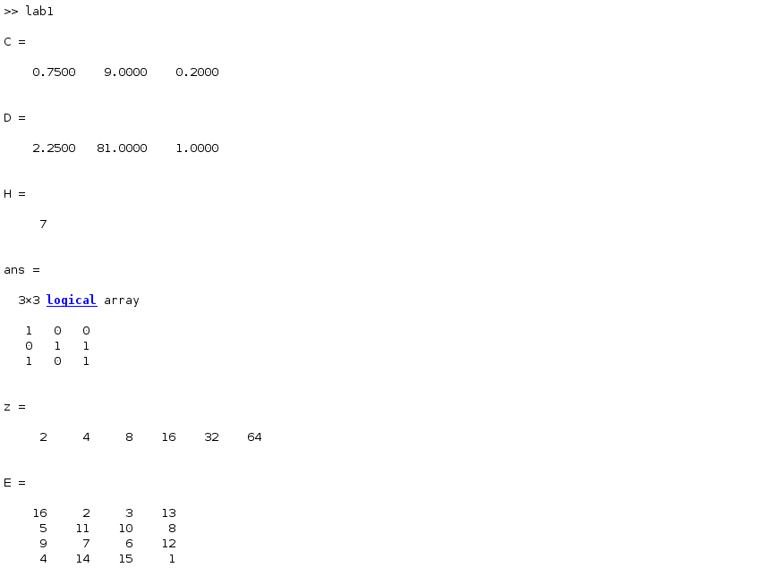

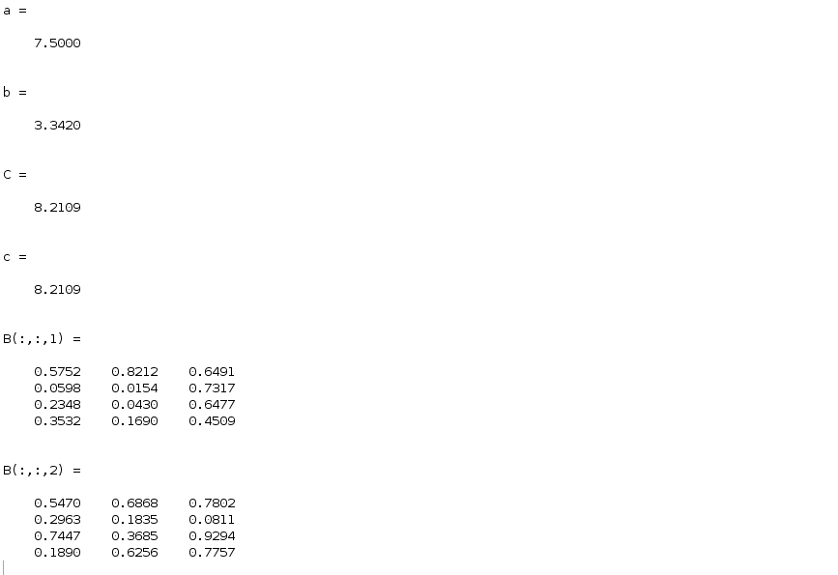

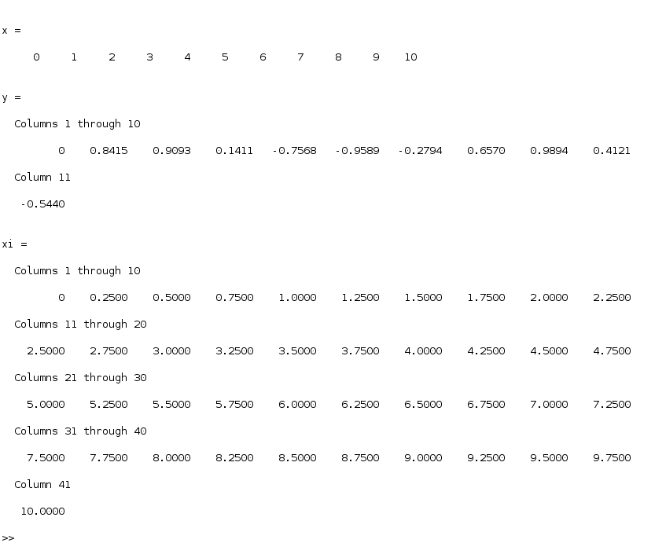

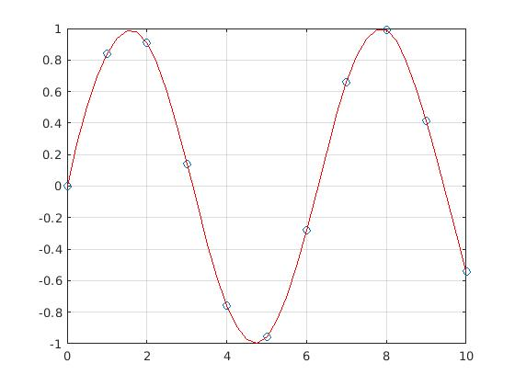

**Висновки:**

В ході виконання лабораторної роботи я ознайомилася з пакетом Matlab, навчилася створювати вектори та матриці, виконувати операції над ними, створювати M-файли, будувати графік функції та виконувати інтерполяцію.